Климат моего края

Цель: развитие языковой компетентности учащихся по теме «В любую погод»; учить логически строить высказывание на основе прослушанной и переработанной информации; развивать кругозор учащихся, творческие навыки, грамматические навыки (Present Simple\Present Continuous)

Тип урока: систематизация полученных знаний

1. Good morning, children! How are you? What is the day today? What is the month?

Thursday, the sixteenth of February

Class-work\Homework

1. Describe today`s weather (опишите погоду сегодня по примеру)

It is ❄⛄winter. It is February. The weather is wonderful. It's cold and sunny. It's frosty. It is snowing now. The 🌡temperature is 10 degrees below zero.  
  
I can make a snowman☃.  
  
I can ⛷ski, skate and sledge.

1. Weather\climate (разница между понятиями погода и климат)

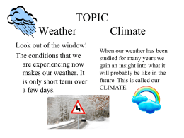

1. 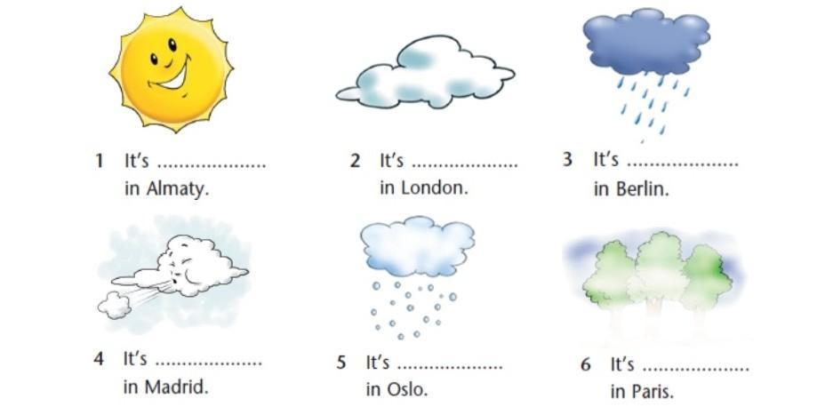

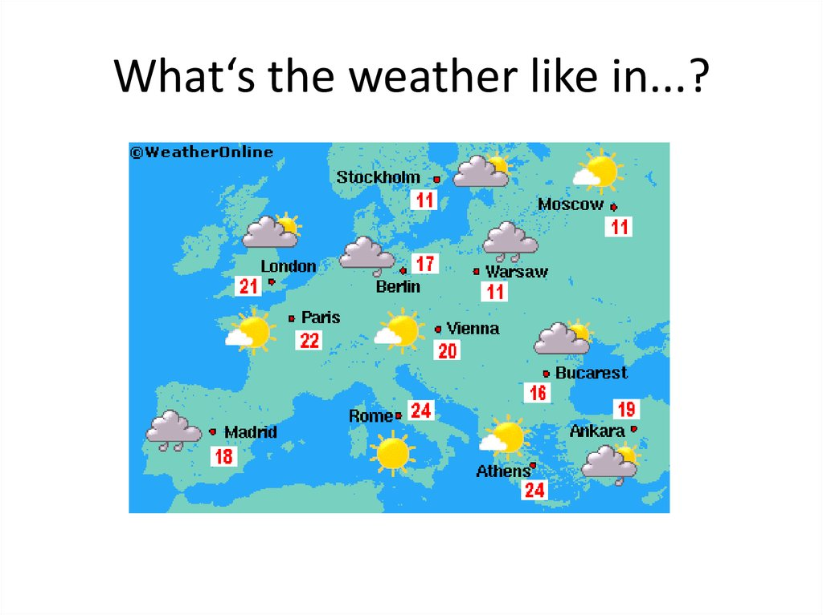

1. What do you wear in different weather?

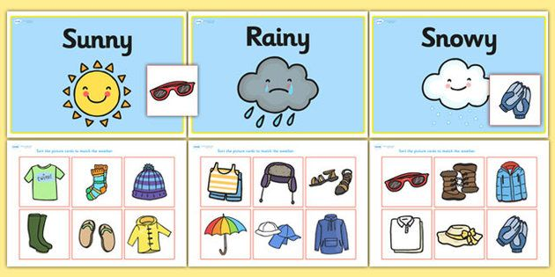

1. Present Simple\Present Continuous

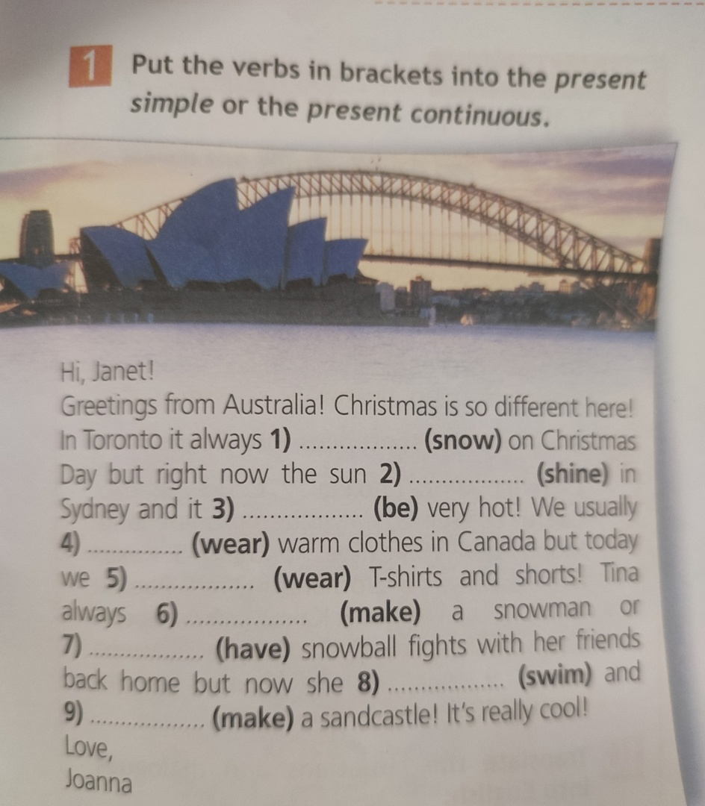

1. Прочитайте и переведите текст с9 в конце учебника (Spotlight on Russia), письменно ответьте на вопросы в разделе Discuss
2. Выполните письменно упр 4 с94